**万圣节珍珠泥DIY场景八音盒教程**

1. **用黑色黏土把八音盒表层包裹住**

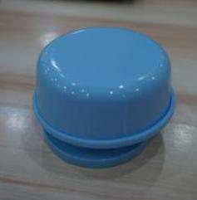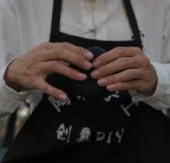

**2.然后用白色的黏土开始制作抽象鬼魂**

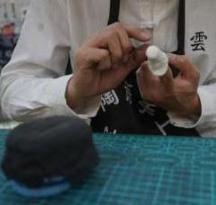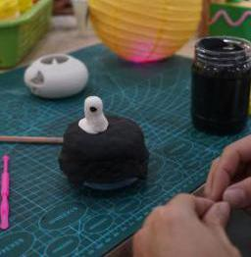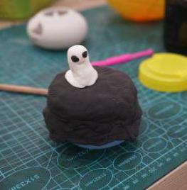

**3.取一截铁丝作为树的框架，外边包裹上黏土**

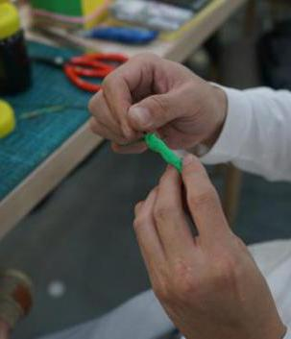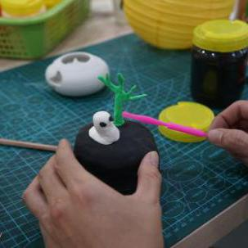

**4.制作一些可爱的小南瓜点缀，或者小墓碑点缀一下就可以啦！**

